ФГБОУ ВО «БГПУ» им. М. Акмуллы

Центр развития одаренности школьников

**ЗАДАНИЯ**

**по МАТЕМАТИКЕ**

**для учащихся 6 класса**

**Задача № 1.**



**A=1**

**B=8**

**C=1**

**D=7 Задача № 2.**



**Сестренка права.**

**Задача № 3.**

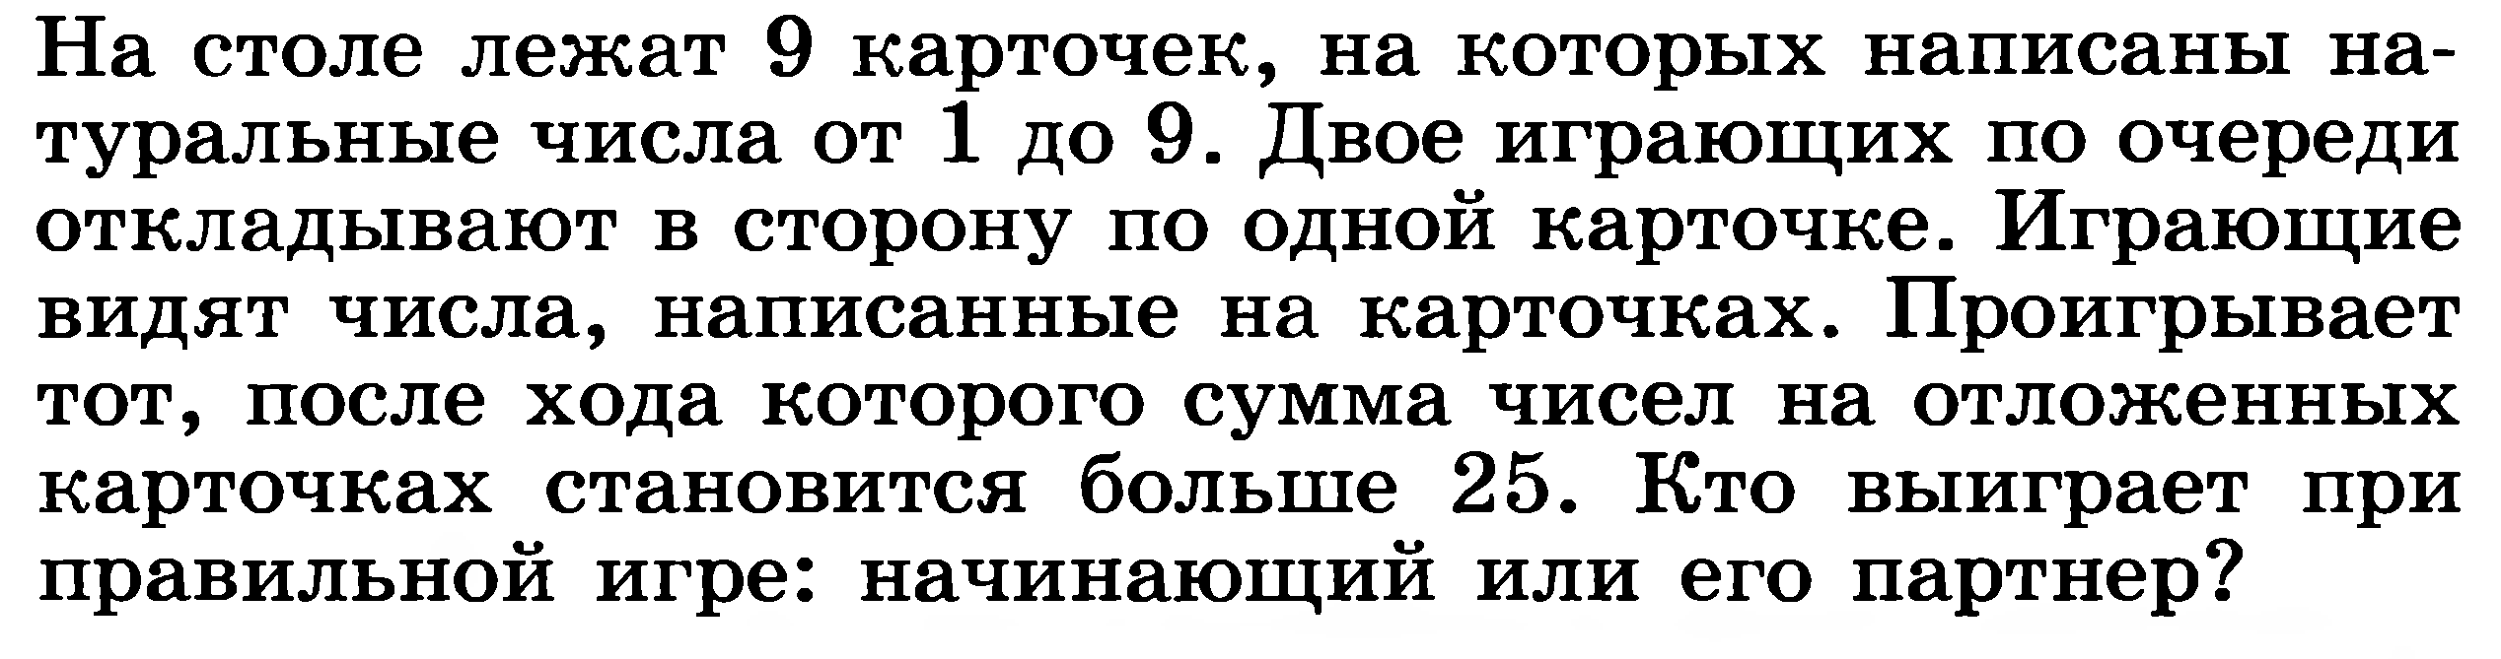

Начинающий выиграет.

ВЫПОЛНИЛ

Фамилия___Арслангалиев_______________________

Имя________Ильназ______________________

Отчество______Ранисович____________________

Класс________6Б______________________

Школа________МБОУ СОШ №7_____________________

Город (село)____г.Туймазы_____________________

Район____Туймазинский___________________________

Ф.И.О. учителя_Абдуллина Альбина Музеяновна______________________